SG Frimmersdorf/Neurath
1
924/62 e.V.
SG Frimmersdorf/Neurath e.V. • Immelmannstr. 154• 41069 Mönchengladbach
Vereinsfarben grün/rot/weiß
Geschäftsstelle
Immelmannstr. 154
An alle
Vereinsmitglieder
41069 Mönchengladbach
Datum: 05.08.2021
Einladung zur Mitgliederversammlung
Liebe Vereinsmitglieder,
im Namen des Vorstandes möchte ich Euch zur Mitgliederversammlung
am Mittwoch, den 25.08.2021 um 19.30 Uhr
im Sportheim Frimmersdorf
An der Erfthalle 4, 41517 Grevenbroich
herzlich einladen.
Tagesordnung:
1
2
3
4
5
6
7
8
9
. Eröffnung und Begrüßung
. Feststellung der ordnungsgemäßen Einberufung und der Beschlussfähigkeit
. Genehmigung der Tagesordnung
. Wahl einer Versammlungsleitung
. Vorstands- und Kassenberichte
. Aussprache zu den Berichten
. Bericht der Kassenprüfer
. Entlastung des Vorstandes
. Vorstandswahlen
a. 1. Vorsitzender
b. 2. Vorsitzender
c. 1. Geschäftsführer
d. 2. Geschäftsführer
e. 1. Kassierer
f. 2. Kassierer
g. Sozialwart
h. Pressewart
1
. Vorsitzender
1. Geschäftsführer
1. Kassierer
Bankverbindung:
Daniel Rinkert
Gürather Straße. 56
Rüdiger Zaeske
Dr.Thomas Verneville
Falkenstr.24
41517 Grevenbroich
Volksbank Erft eG
BIC: GENODED1ERE
IBAN: DE37 3706 9252 7402 7620 17
Immelmannstr. 154
41069 Mönchengladbach
Telefon (0 21 61) 549 3770
4
1517 Grevenbroich
Telefon +491712797260
Telefon+4915225664335
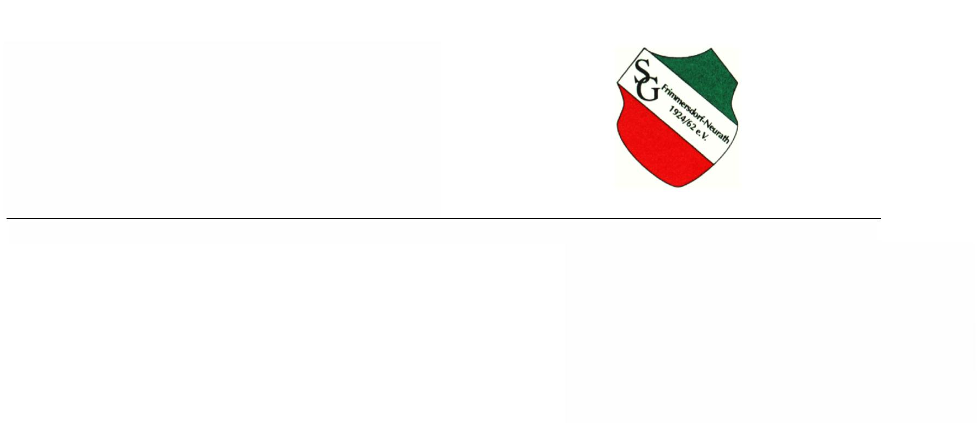

1
1
1
1
1
0. Wahl von 2 Kassenprüfern
1. Wahl von 3 Mitgliedern des Ältestenrates
2. Beitragseinzug 2021
3. Ehrung von Mitgliedern
4. Verschiedenes
Wir würden uns freuen, Euch zahlreich begrüßen zu können!
Daniel Rinkert
1. Vorsitzender
